Лекція 3
Модель оцінки сукупної вартості володіння інформаційною системою
- Класифікація витрат
- Поняття сукупної вартості володіння
- Чинники, які впливають величину ТСО
- Особливості застосування моделі ТСО в Україні

- Класифікація витрат

Поняття TCO запроваджено 1988 року компанією Gartner Group. Основна перевага застосування цієї методики полягає у виявленні прихованих витрат

У моделі TCO всі витрати розподіляються за двома категоріями:
1. Прямі, тобто бюджетні витрати включають:
  - Капітальні витрати на придбання обладнання:
  - Витрати управління інформаційною службою;
  - Витрати на підтримку та розробку ІВ;
  - Витрати послуги аутсорсинга;
  - Витрати купівлю витратних матеріалів;
  - Навчання персоналу.
Для інформаційних систем прямі витрати:
- апаратне та програмне забезпечення (капітальні витрати та оплата лізингу серверів)
- адміністрування (оплата праці співробітників, керуючих системами, мережами та серверами, оплата зовнішніх послуг з підтримки та послуг аутсорсингу)
- Підтримка (витрати на навчання користувачів, у тому числі витрати часу, що навчаються користувачів, витрати на технічну підтримку користувачів)
- розробка (витрати на оплату зовнішніх послуг з проектування, розробки, документування додатків, доопрацювання та технічну підтримку)
- послуги телекомунікації (витрати на передачу даних виділеними каналами, віддалений доступ до сервера тощо)

2. Непрямі, тобто не бюджетовані витрати включають:
  - Втрати від простоїв користувачів (втрати продуктивності через заплановану або незаплановану недоступність системи оцінені в оплачуваних втратах робочого часу)
  - Втрати та витрати, пов'язані з самопідтримкою користувачів, тобто з вирішенням проблем, що перебувають у компетенції ІС самими користувачами (втрати продуктивності внаслідок відволікання співробітників на вирішення проблем, що перебувають у веденні ІВ, або втрати, пов'язані з усуненням наслідків непрофесійних дій користувачів)
  - Втрати та витрати, пов'язані із взаємопідтримкою користувачів.

Непрямі витрати вимірюють ефективність інформаційної системи та менеджменту. Якщо рішення та менеджмент ефективні, користувачі не обтяжені само- та взаємопідтримкою.
Крім того, витрати можна поділити на явні та приховані.
Під явними витратами розуміють витрати, що відносяться до моделі управлінського обліку до відповідних об'єктів витрат (керовані витрати).
Під прихованими витратами розуміють витрати, які відносять до об'єктів, що їм не відповідають, або враховують одним рядком, без розбиття на об'єкти.
Якщо менеджер розуміє з яким об'єктом пов'язані витрати, може впливаючи на параметри об'єкта проводити величину витрат. Що стосується прихованих витрат менеджер неспроможна проводити величину витрат.

2. Поняття сукупної вартості володіння.
Під сукупною вартістю володіння (англ. Total cost of ownership, TCO) розуміють повністю враховані щорічні витрати підприємства, пов'язані з придбанням та використанням інформаційних технологій.
Сукупна вартість володіння(англ. Total cost of ownership, TCO) - це методика, призначена для визначення витрат на інформаційні системи (і не тільки), що розраховуються на всіх етапах життєвого циклу системи.
Спрощена методика розрахунку TCOМетодика дозволяє зрозуміти структуру витрат за інформаційні технології. Усі витрати поділяються на прямі та непрямі.
Прямі витрати - явні - становлять витрати, які проходять через бухгалтерію (заробітна плата співробітників, закупівлі обладнання та програмного забезпечення, оплата послуг консалтингу та ін.).
Непрямі витрати – неявні – виявляються складнішими. Вони включають витрати на усунення збоїв або проблем на комп'ютерах, простої робочого часу, відрядження, витрати на запобігання ризикам та витрати на усунення їх наслідків, витрати на навчання персоналу та інші подібні витрати.
Зазвичай, неявні витрати перевищують явні.
TCO складається із суми ТСО робочих місць користувачів, ТСО розподілених інформаційних систем та ТСО спільно-використовується інформаційних об'єктів.
ТСО розподілених інформаційних систем:
Це вартість витрат, пов'язаних із використанням системи загалом: витрати на сервер, базу даних, простої системи загалом тощо.

ТСО спільно використовуваних інфраструктурних елементів:
Витрати на кабельну мережу, джерела безперебійного живлення, файлові сервери, а також інше обладнання та програмне забезпечення, що обслуговує групу робочих місць та не пов'язане з тією чи іншою прикладною розподіленою системою.

ТСО = ТСО централізованого обладнання та ПЗ + ТСОраб місця * N

Розрахунок ТСО може бути використаний:
  - У бенчмаркінгу – зіставленні ТСО підприємства з ТСО подібних підприємств цієї галузі, держави й т.д. За результатами бенчмаркінгу визначають області, в яких підприємство відстає від конкурентів або краще за них.
  - Оцінюючи достатності потужності служби технічної підтримки. Проводиться шляхом зіставлення витрат на технічну підтримку та втрат від оплачуваних простоїв користувачів.
  - При порівнянні альтернативних проектів інформаційних систем
  - При виборі між самостійною розробкою та закупівлею (як правило, щодо програмного забезпечення).
  - При прийнятті рішення про повний або частковий аутсорсинг експлуатації ІС, а також вибір постачальника послуг аутсорсингу.
  - За бюджетування. Правильно побудована модель ТЗН дозволяє планувати майбутні витрати при розробці проектів розвитку ІС.
Приклад розрахунку ТЗН інформаційної системи.
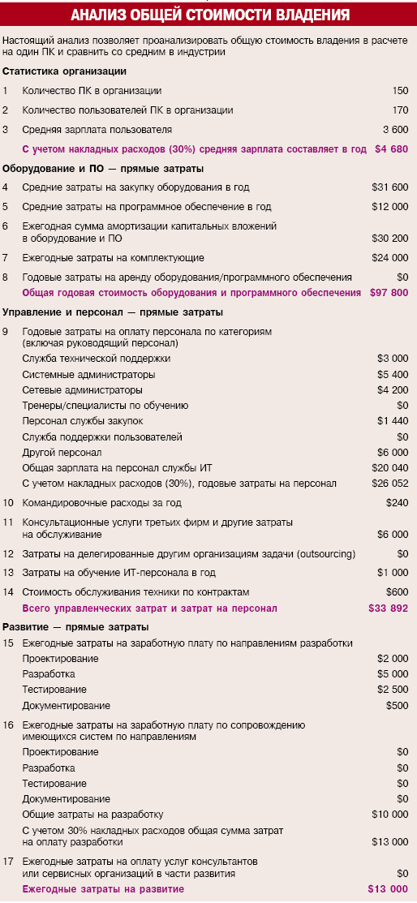
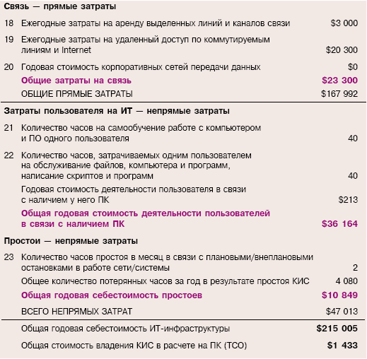

- Чинники, які впливають величину ТСО

- Відповідно до класифікації Gartner Group всі фактори, що впливають на величину ТСО, можна розділити на наступні класи:
За загальними характеристиками
  - Галузь чи вид бізнесу
  - Географічне положення
  - Розмір підприємства
  - Відсотковий склад користувачів за видами

За видами технологічних платформ:
- Види та моделі серверів, що використовуються
- Види та моделі робочих станцій
- Види та моделі використовуваних периферійних пристроїв
- Види та моделі мережевого обладнання

За ступенем складності:
- Технологія управління інформаційною системою
- Організаційна структура підприємства та інформаційної служби
- Кваліфікація та мотивованість персоналу
- Та ін.

Аналіз цих факторів дозволить вжити заходів щодо зниження ТСО:

А) аналіз користувачів
Існує класифікація користувачів, яка дозволяє застосовувати різні моделі в оцінці їх ТСО:
Високопродуктивний працівник. Робота тісно пов'язана із ІС. Додає значний обсяг вартості з використанням технологій. Значить – високі капітальні витрати, висока вартість простоїв (дизайнери, інженери тощо)

Працівник галузі обробки знань. Використовують ІС для збору даних із різних джерел, для її подальшого використання у процесі прийняття рішень. Немає тісного зв'язку з ІТ. Помірні витрати, помірна ціна простою. (Аналітики, менеджери, консультанти, репортери)

Мобільний працівник. - Зазвичай це працівник сфери обробки знань, не прив'язаний до одного робочого місця. (Наприклад, сфера побуту). Високі капітальні витрати, високі опосередковані витрати на самопідтримку, висока вартість простою для бізнесу.

Працівник, орієнтований процес. Використовує ІС для додавання вартості у межах певного бізнес-процесу. (Представник з обслуговування клієнтів, обробці кредитів).

Працівник сфери введення даних. Використовує ІТ для передачі даних з одних носіїв на інші. Низькі капітальні витрати, низькі втрати від простоїв для індивідуума, високі – з погляду бізнесу загалом. (бронювання квитків, склад товарів тощо)

Необхідно виконати класифікацію користувачів за видами робіт, що виконуються ними, таким чином можна значно знизити величину ТСО.

Б) аналіз складності системи:
Категорія факторів | Чинники зниження ТСО
Організація Інф. Служби | Централізоване прийняття рішень, компактне розташування персоналу, Чіткий розподіл відповідальності, формалізована звітність, сертифікований та навчений персонал
Процеси інф. Служби | Добре визначені, незмінні процедури, управління процесами, що включає контроль, вимірювання продуктивності та стимулювання,
Організація кінцевих користувачів | Компактне розташування, низькі вимоги до віддаленого доступу, мала кількість мобільних користувачів, стабільність чисельності кінцевих користувачів
Програмне забезпечення | Єдине середовище розробки додатків, стандартизовані клієнтські та серверні програми, створення бібліотек компонентів, низький темп зростання та змін, автоматизація простих бізнес-процедур.
Апаратне забезпечення | Стандартизація серверів та роб. Станцій, низький темпи зростання та змін, ефективний контроль закупівель, ефективна технічна підтримка, попередження збоїв, низькі вимоги до доступності сервісу.

- Особливості моделі ТСО в умовах України:

Основні проблеми:
- менш розвинена техніка управлінського обліку та бюджетування. Це означає, що на наших підприємствах переважно враховуються зовнішні витрати (на закупівлю, послуги сторонніх організацій). Внутрішні витрати, витрати на персонал враховуються лише за статтею Фонду зарплати. Т.О. витрати на підтримку користувачів, адміністрування мереж, на управління інформаційною службою в бюджеті не виділяються, не враховуються втрати від простоїв, самопідтримки тощо. Така практика стимулює прийняття рішень, у яких економія зовнішніх закупівлях призводить до збільшення витрат за технічну підтримку, на простої тощо. Типовий приклад - застосування піратського ПЗ. Економія на ПЗ призводить до підвищення витрат у зв'язку з відсутністю документації та сервісу виробника, збільшення простоїв, підвищення ризиків підприємства через нелегальне використання ПЗ.

- нестача статистичних даних про ТСО інших українських та російських підприємств. Це призводить до неможливості проведення бенчмаркінгу, процесів вибору ІВ тощо.

